Министерство науки и высшего образования Российской Федерации
Федеральное государственное бюджетное образовательное
учреждение высшего образования
Национальный исследовательский
Московский государственный строительный университет
129337, Россия, Москва, Ярославское ш., д. 26, тел. +7 (495) 781-80-07, факс +7 (499) 183-44-38

УТВЕРЖДАЮ
Директор НТП НИУ МГСУ
________________ О.В. Кабанцев
«____» _________________ 2022 г.

НАУЧНО-ТЕХНИЧЕСКИЙ ОТЧЕТ
по теме:
«Комплексные аэродинамические исследования шпиля башни комплекса зданий Национального космического центра по адресу: г. Москва, …»
Итоговый

Шифр № Р.845-21

Арх. № Р.845-21

Научный руководитель  НОЦ КМ им. А.Б. Золотова | Белостоцкий А.М.
Зам. директора  НОЦ КМ им. А.Б. Золотова | Горячевский О.С.
Зав. УНПЛ ААИСК | Поддаева О.И.

МОСКВА 2022
_______________________________________________________________
Подготовка к заключению договоров на разработку проектной документации и выполнение инженерных изысканий от имени НИУ МГСУ осуществляется только
Научно-техническим управлением
тел.: +7 (495) 739-03-14; e-mail: ntuinfo@mgsu.ru

Список исполнителей

Научное руководство работой
Научный руководитель  НОЦ КМ им. А.Б. Золотова,  докт. техн. наук, профессор,  академик РААСН | А.М. Белостоцкий  (научное руководство, постановка задач,  анализ результатов, общее редактирование отчета)
Руководитель работ от НОЦ КМ им. А.Б. Золотова
Зам. директора  НОЦ КМ им. А.Б. Золотова | О.С. Горячевский  (сбор и анализ тех. документации и нормативно-методической литературы, выполнение расчетов по ПК ANSYS CFD и инженерным методикам, представление и анализ результатов расчетов ветровых нагрузок, формирование отчета)
Исполнители от НОЦ КМ им. А.Б. Золотова:
Младший научный сотрудник  НОЦ КМ им. А.Б. Золотова | И.Ю. Негрозова  (анализ тех. документации и нормативно-методической литературы, выполнение расчетов ветровых нагрузок по ПК ANSYS CFD и инженерным методикам, представление и анализ результатов расчетов, формирование отчета)
Заведующий сектором разработки нормативно-технической документации. НОЦ КМ им. А.Б. Золотова | В.В. Вершинин  (анализ тех. документации и нормативно-методической литературы, выполнение модального анализа шпиля и навершия в ПК ABAQUS, представление и анализ результатов расчетов, формирование отчета)
Инженер НОЦ КМ им. А.Б. Золотова | Н.А. Бритиков  (анализ тех. документации и нормативно-методической литературы, выполнение расчетов ветровых нагрузок по ПК ANSYS CFD и инженерным методикам, представление и анализ результатов расчетов, формирование отчета)
Руководитель работ от УНПЛ ААИСК
Зав. УНПЛ ААИСК, канд. тех. наук, доцент | О.И. Поддаева  (постановка задач серии испытаний в аэродинамической трубе, анализ результатов испытаний, редактирование раздела отчета по результатам серии испытаний в аэродинамической трубе)
Исполнители от УНПЛ ААИСК:

Зам. зав. УНПЛ ААИСК, к.т.н | П.С. Чурин  (анализ тех. документации, проведение серии испытаний в аэродинамической трубе, представление и анализ результатов испытаний, формирование отчета)
Ведущий научный сотрудник УНПЛ ААИСК, к.ф.-м.н | А.Ф. Зубков  (анализ тех. документации, проведение серии испытаний в аэродинамической трубе, анализ результатов испытаний)
Научный сотрудник УНПЛ ААИСК | В.Ю. Помелов  (создание масштабной модели навершия и шпиля исследуемого объекта для последующего физического (экспериментального) моделирования, проведение серии испытаний в аэродинамической трубе)
Младший научный сотрудник УНПЛ ААИСК | Д.С. Грибач  (проектирование масштабной модели навершия и шпиля исследуемого объекта для последующего физического (экспериментального) моделирования)
Инженер УНПЛ ААИСК | М.К. Скляднев  (создание масштабной модели навершия и шпиля исследуемого объекта для последующего физического (экспериментального) моделирования)
Нормоконтролер | О.С. Горячевский

Исходные данные. Постановка задач

2.1. Площадка строительства, рельеф и застройка объекта
Земельный участок под строительство Национального космического центра (далее Объект) расположен по адресу: г. Москва, Филевский бульвар (ул. Новозаводская).
Участок окружен плотной существующей застройкой (рис. 2.1), однако все здания в радиусе нескольких километров существенно меньше главного здания Объекта (288м). Самый высокий ближайший объект (56 этажей) расположен на расстоянии 1.8 км и не может оказывать значимого аэродинамического влияние на исследуемый шпиль Объекта. Таким образом, можно сделать вывод о том, что окружающая застройка не оказывает значимого влияния на аэродинамику исследуемого шпиля.

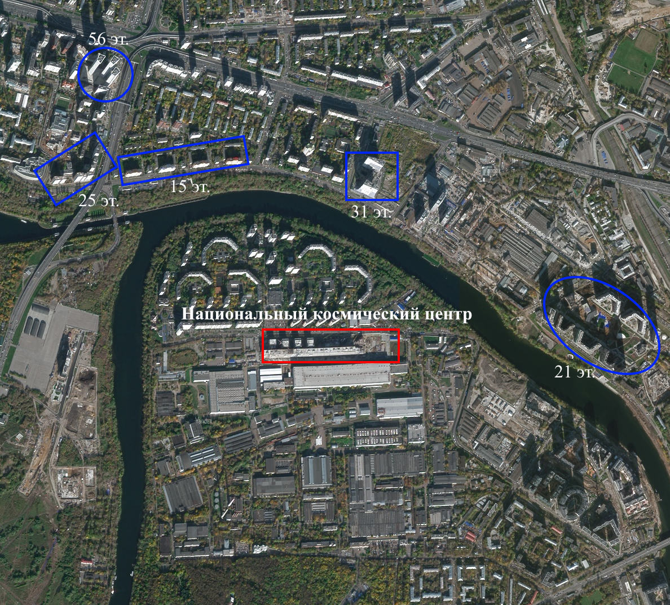
Рис. 2.1 Карта местности возле площадки строительства (https://yandex.ru/maps) с отметками этажности наиболее высоких зданий.

В Москве, как и в других больших городах мира, естественно-погодные условия в значительной степени подвержены воздействиям самого города, его сложного хозяйства. Внутри города наблюдаются микроклиматические различия, обусловленные территориальной застройкой, размещением промышленных установок, характером подстилающей поверхности, рельефом.
Москва – это возвышенные северные и южные окраины столицы и замкнутая между ними котловина центральной части города, открывающаяся к востоку и юго-востоку.
В целом территория Москвы равнинная. Основная часть города расположена на высоте 30-35 м над уровнем Москвы-реки (150 м над уровнем моря). Самая высокая часть Москвы приурочена к Теплостанской возвышенности (около 250 м над уровнем моря), расположенной на Юге и Юго-Западе города. Самые низкие части города, восточная и юго-восточная относятся к окраине Мещерской равнины (рис. 2.2)
Климатические условия определяются преобладающими над городом ветрами Западного и Северо-Западного направлений, переносящими с воздушными потоками в Восточном направлении огромное количество загрязняющих веществ. Юго-Восточный ветер осложняет жизнь горожан переносом дыма торфяников.
Важную роль также играют местные особенности погоды, характерные для больших городов. Кроме того, в окраинных районах повторяемость сильного ветра практически вдвое больше, чем в центре – эффект плотности застройки города и радиально-кольцевого расположения улиц. Последний фактор порождает особую систему ветров внутри Москвы – «городские бризы» с окраин в центр города.
Весь этот естественный природный фон усиливает воздействие антропогенных факторов. Недоучет ветрового режима при формировании застроек привел к тому, что появились микрорайоны, где скорость ветра не снижается, как это бывает обычно в условиях города, а увеличивается на 20% и более, когда на торцевых разрывах между зданиями происходит сильное сужение потоков воздуха (Крылатское, Нагатинская набережная), в результате создаются условия дискомфорта.
Наблюдения за состоянием атмосферного воздуха столицы показали, что относительно комфортными по состоянию воздушной среды условиями для проживания населения можно считать Юго-Западный (Ясенево, Теплый Стан) и Северо-Западный (Строгино, Тушино) административные округа города.
Получение официальных метеоданных для конкретной площадки порой занимает длительное время, и полнота их недостаточна. Существующая система метеостанций не учитывает специфики и не определяет скорости ветра в порывах, оперируя весьма осредненными данными.
Информация по профилям ветра для г. Москвы практически отсутствует даже для зон планируемого высотного строительства. В последние несколько лет зарегистрированы внезапные шквальные ветры значительной разрушительной силы (скорость по некоторым оценкам превышала 40 м/с). Во всех случаях (вне зависимости от места строительства) предлагается использовать, как правило, данные метеостанции МГУ (р. 2.4), находящейся в зоне ветрового затенения в окружении лесопарка и не регистрирующей ветры сильной интенсивности.
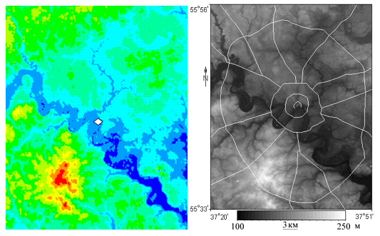
Рис. 2.2 Карта высот Москвы по данным ShuttleRadarTopographyMission.
Красным показана высшая точка Москвы –Теплостанская возвышенность
(254 м над уровнем моря)
Локальный рельеф местности в радиусе 1.5 км от Объекта в основном ровный, перепад высот по сравнению с характерной высотой Объекта, равной 288 м, незначительный (рис. 2.3) и может не учитывать в аэродинамических расчетах. За относительную отметку +0,000 Объекта принята отметка чистого пола первого этажа, соответствующая абсолютной отметке +127,6 м в Балтийской системе высот.
Согласно СП 20.13330.2016 площадка строительства находится в I ветровом районе (нормативное значение ветрового давления w₀ = 0.23 кПа).
Преобладают южный, юго-восточный и западные ветра (рис. 2.6).
Согласно СП 20.13330.2016 при определении ветровых нагрузок принят тип местности – B.

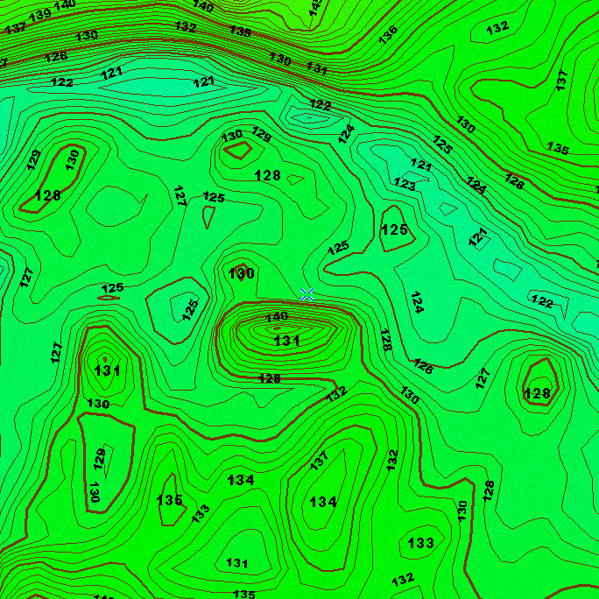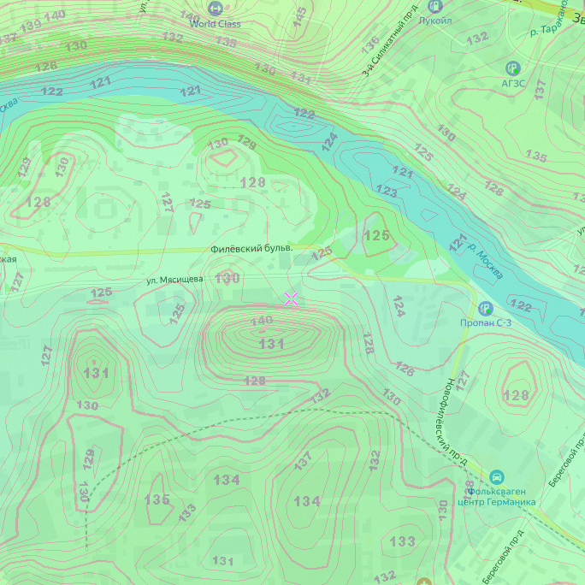
Рис. 2.3 Карта высот возле площадки строительства (EtoMesto.ru и Yandex.ru/maps).

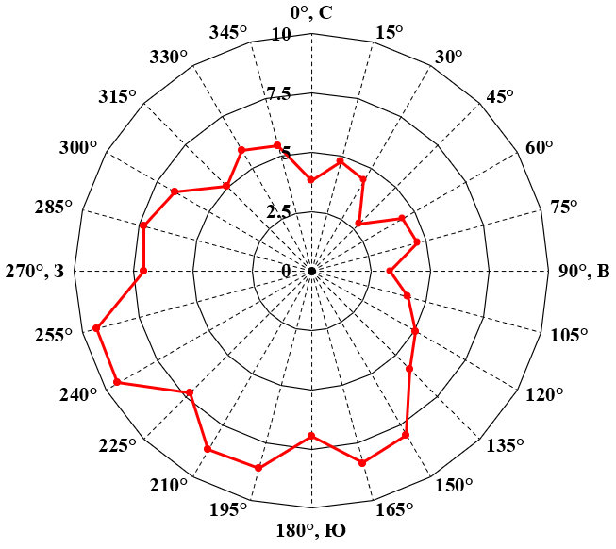
Рис. 2.4 Повторяемость ветров по табл. 2.1, %

2.2. Краткая характеристика исследуемого Объекта
Проект Национального космического центра – победитель национального конкурса на разработку архитектурной концепции штаб-квартиры госкорпорации «Роскосмос». Главной архитектурной особенностью здания НКЦ станет 47-этажная треугольная в плане башня высотой более 288 м. На верху башни на отм. 248.400-288.100 устроен треугольный в плане шпиль, аэродинамика которого является основным объектом данного исследования. Кровля башни будет выполнена в форме логотипа «Роскосмоса», таким образом, станет частью фасада и будет видна из многих точек Москвы (рис. 2.6-2.8).

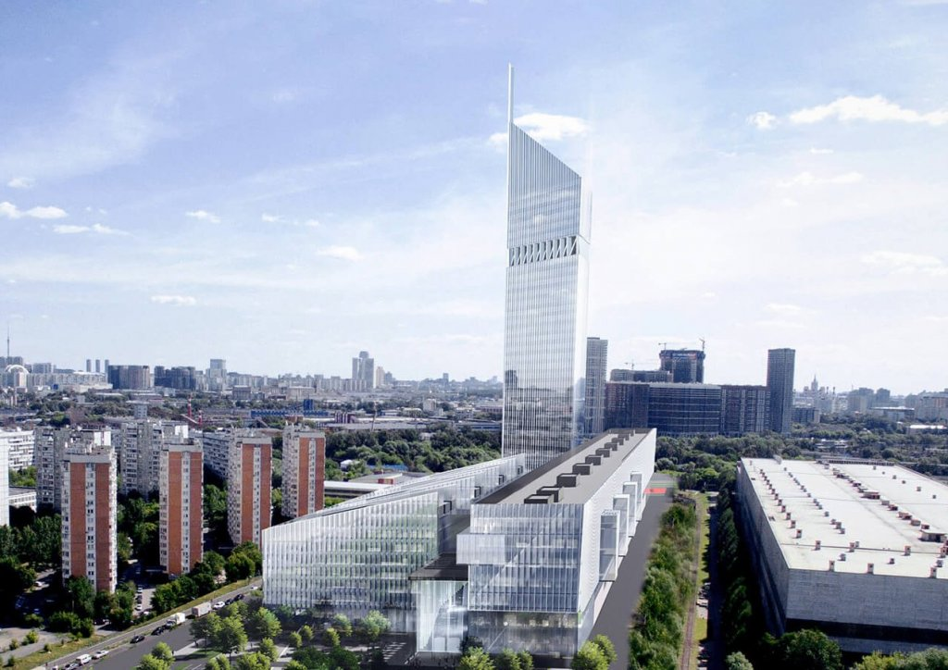
Рис. 2.5 Рендеры Объекта

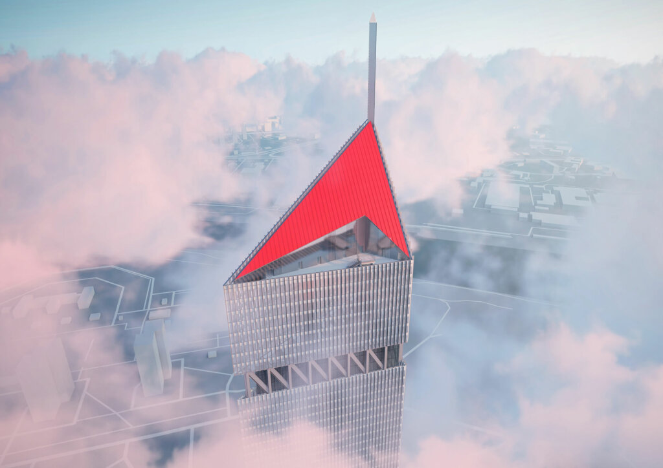
Рис. 2.6 Рендеры Объекта

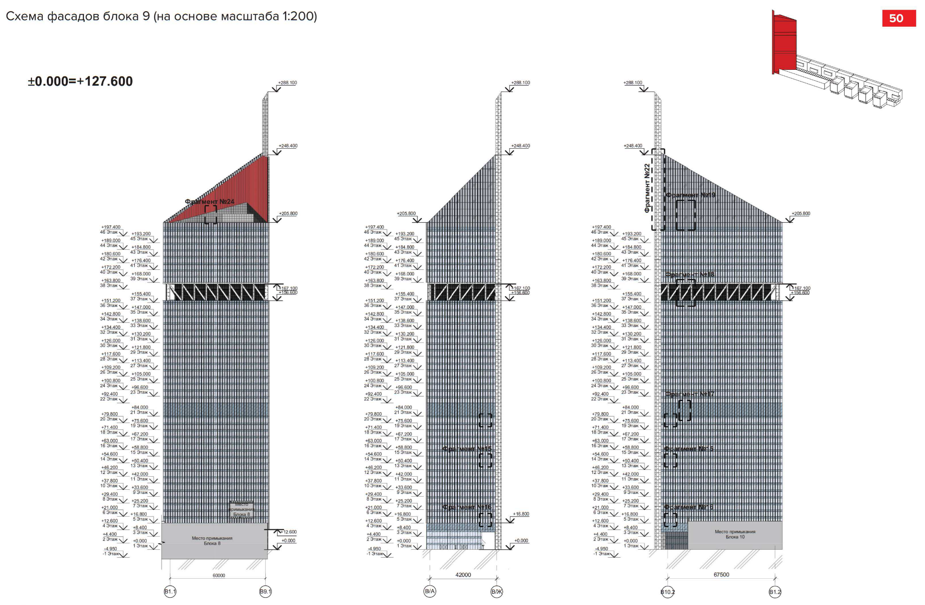
Рис. 2.7 Исходная модель Объекта в формате pdf

2.3. Постановка задач расчетных исследований
В соответствии с техническим заданием [1] ставятся и решаются следующие задачи:
- анализ и обобщение проектной документации Объекта, постановка задач расчетных исследований;
- разработка и верификация расчетной конечноэлементной модели шпиля, включая навершие;
- расчет собственных частот и форм колебаний шпиля;
- проектирование и создание масштабной модели навершия и шпиля башни для проведение физического (экспериментального) моделирования;
- определение средних и пиковых значений аэродинамических коэффициентов давления, интегральных и частотных характеристик ветровой нагрузки на основе физического (экспериментального) моделирования;
- разработка аэродинамических моделей шпиля и навершия для проведения математического (численного) моделирования;
- определение аэродинамических коэффициентов и частотных характеристик ветровой нагрузки на шпиль на основе математического (численного) моделирования;
- определение критических скоростей ветра и оценка возможности возникновения эффектов аэродинамической неустойчивости, в частности, галопирования и вихревого возбуждения на основе нормативных методик, данных физического (экспериментального) и математического (численного) моделирования;
- выдача рекомендаций по назначению ветровых нагрузок на несущие и фасадные конструкции шпиля и навершия и выводы о возможности возникновения эффектов аэродинамической неустойчивости и вихревого возбуждения шпиля.

Результаты математического (численного) моделирования ветровых воздействий
В данном разделе приведено следующее:
– результаты численного моделирования обтекания сечения шпиля (квазидумерная постановка) – аэродинамические коэффициенты и числа Струхаля. (п. 6.1);
– результаты численного моделирования обтекания трёхмерной модели шпиля без учета навершия в нестационарной постановке – зависимости от времени силы лобового сопротивления F_{D}, подъемной силы F_{L}, частоты колебаний подъемной силы f_{FL}, а также соответствующие им аэродинамические коэффициенты и число Струхаля (п. 6.2);
– результаты численного моделирования обтекания трёхмерной модели шпиля с учетом навершия:
- в стационарной постановке: получены силы лобового сопротивления F_{D} и подъемной силы F_{L} от угла атаки ветра, а также соответствующие аэродинамические коэффициенты (п. 6.3.1);
- в нестационарной постановке: получены зависимости от времени силы лобового сопротивления F_{D}, подъемной силы F_{L} и частоты колебаний подъемной силы f_{FL}, а также соответствующие им аэродинамические коэффициенты и число Струхаля для выбранных углов атаки ветра (п. 6.3.1).

6.1. Определение аэродинамических характеристик сечения шпиля в квазидвумерной постановке
Рассматривается характерное сечение шпиля, представляющее собой неравносторонний треугольник. Также будут рассмотрены два варианта обтекания сечения (рис.6.1):
- Вариант 1: ветровой поток направлен перпендикулярно к стороне треугольника;
- Вариант 2: ветровой поток направлен к углу треугольника.

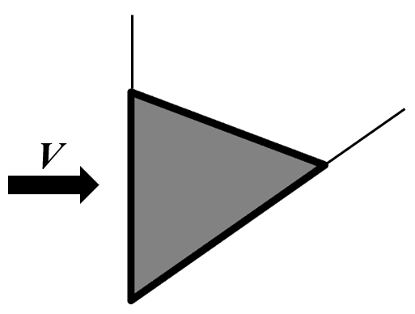 | 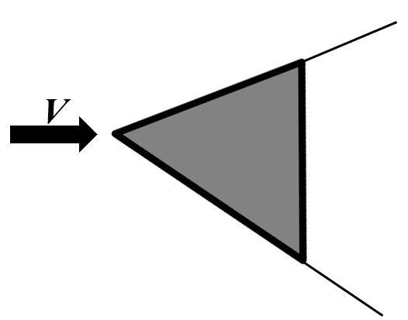
Вариант 1 | Вариант 2
Рис. 6.1 Сечение шпиля, варианты обтекания

Параметры расчетной модели
Моделирование обтекания сечения шпиля проводилось в ANSYS Fluent, лучше зарекомендовавшем себя в решении нестационарных задач, а также обладающим большими возможностями настроек параметров решения подобных задач, чем ANSYS CFX.
Вся расчетная область воздуха разбивалась на конечные объемы с использованием модуля ANSYS Meshing. Вокруг сечения был создан пограничный слой: высота первого слоя – 0.001 м, количество слоев – 20, соотношение высоты следующего слоя к текущему – 1.2. Сама поверхность сечения была разбита на элементы размером 0.05 м. В объеме с сечением (в виде кольца) размер элементов был задан равным 0.05 м, в следующем объеме размер элементов – 0.3 м. За сечением объемы разбивались вдоль оси x на 60 элементов с соотношением последнего элемента к первому элементу, равному 5. Аналогично разбивались остальные объемы: выше и ниже сечения (вдоль оси y на 40 элементов с соотношением 3) и перед сечением (вдоль оси x на 25 элементов с соотношением 3). Для решения задачи в квазидвумерной постановке, сетка в плоскости xOy «выдавливалась» на один элемент и на 0.5 м по направлению оси z. Полученная расчётная сетка представлена на рис. 6.2.
Была выбрана модель турбулентности URANS k-ω SST.
В качестве граничного условия на входе были заданы скорости потока V_{in,1} =35 м/с и V_{in,2} =3.5 м/с. В качестве граничного условия на входе были заданы относительное давление, равное 0. На поверхности треугольного сечения применялось условие прилипания. На остальных гранях было задано условие симметрии.
Шаг физического времени решения был принят равным 0.025 с.
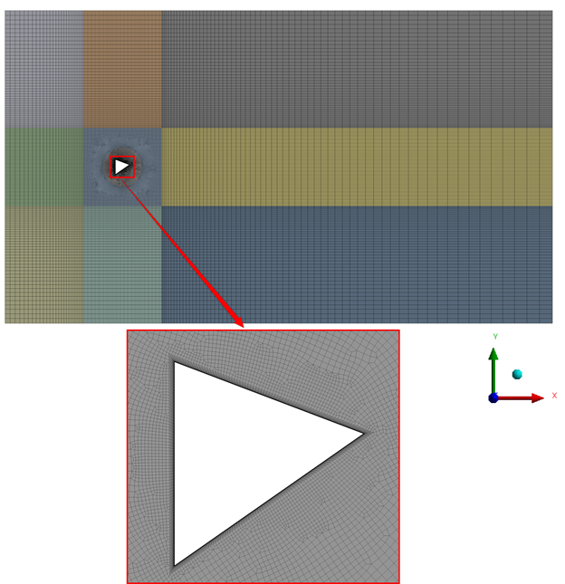
Рис. 6.2 Модель 1. Расчётная конечнообъемная сетка (71 964 КО) (а)
и вид на неё возле сечения (б)

Полученные результаты
В таблицах 6.1 – 6.4 представлены полученные аэродинамические коэффициенты и число Струхаля. На рис. 6.3 – 6.5 представлены изополя скоростей в расчетном домене.
Таблица 6.1. Результаты стационарных расчетов для Варианта 1
Скорость ветра V, м/с | Re | C_{D,ave} | C_{L,ave}
35 | 1.1∙10⁷ | 1.28 | 0.01
3.5 | 1.1∙10⁶ | 1.29 | 0.02

Таблица 6.2 Результаты нестационарных расчетов для Варианта 1
Скорость ветра V, м/с | Re | C_{D,ave} | C_{D,min} | C_{D,max} | C_{L,ave} | C_{L,min} | C_{L,max} | Sh
35 | 1.1∙10⁷ | 1.83 | 1.73 | 2.00 | 0.08 | -0.82 | 0.98 | 0.14
3.5 | 1.1∙10⁶ | 2.82 | 2.14 | 3.27 | -1.24 | -2.95 | 1.18 | 0.14

Таблица 6.3 Результаты стационарных расчетов для Варианта 2
Скорость ветра V, м/с | Re | C_{D,ave} | C_{L,ave}
35 | 1.1∙10⁷ | 0.68 | 0.45

Таблица 6.4 Результаты нестационарных расчетов для Варианта 2
Скорость ветра V, м/с | Re | C_{D,ave} | C_{D,min} | C_{D,max} | C_{L,ave} | C_{L,min} | C_{L,max} | Sh
35 | 1.1∙10⁷ | 1.69 | 1.47 | 1.88 | 0.56 | 0.06 | 1.07 | 0.22

V=35 м/с (Re=1.1∙10⁷) | 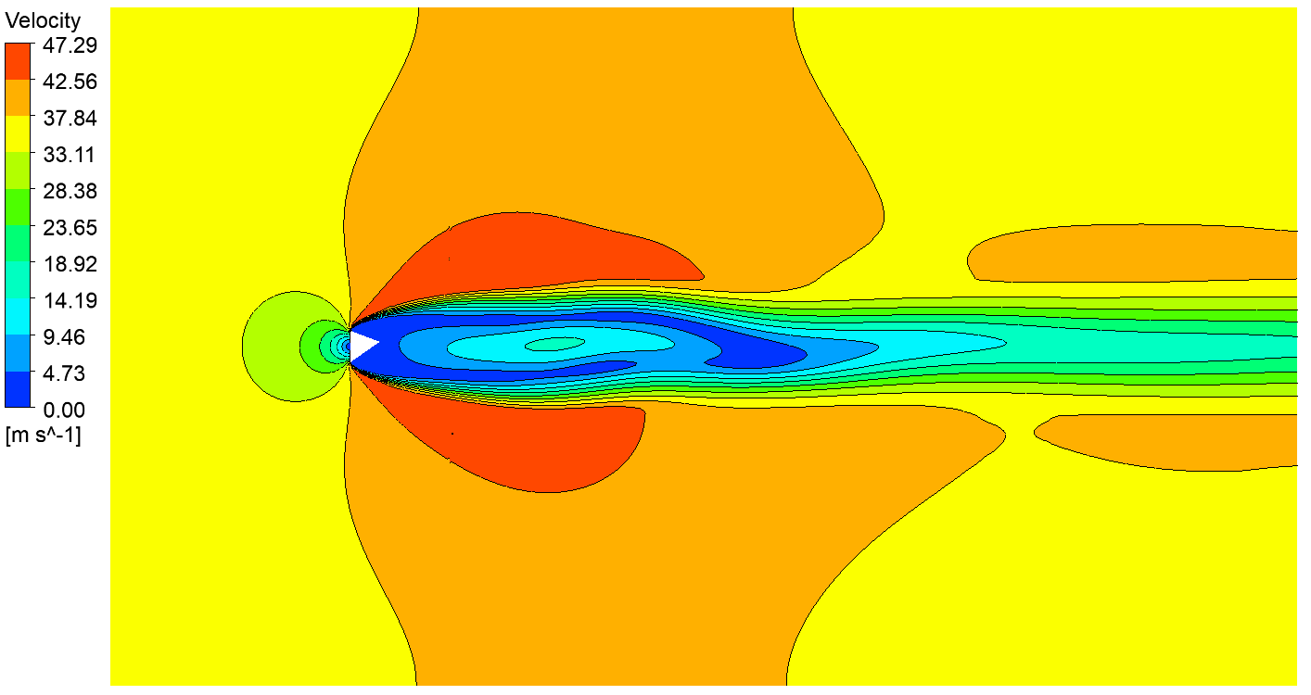
V=3.5 м/с (Re=1.1∙10⁶) | 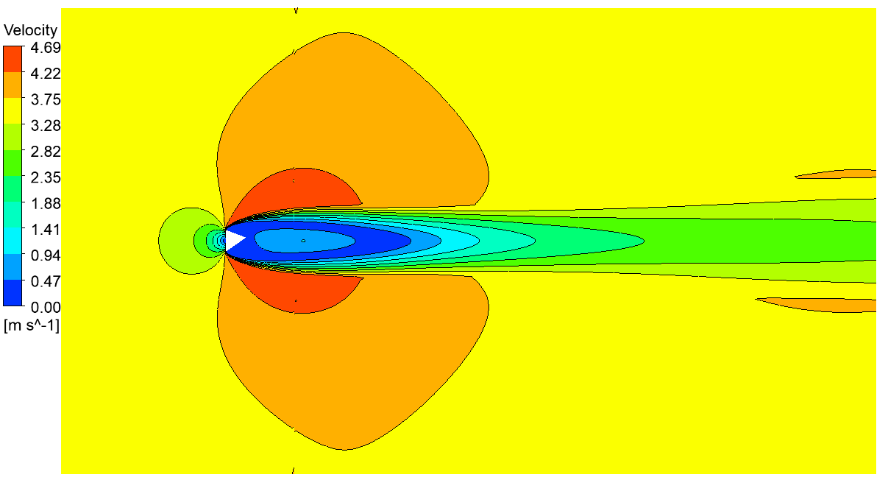
Рис. 6.3 Вариант 1 (стационарные расчеты): Изополя скоростей, м/с
t=1 c | 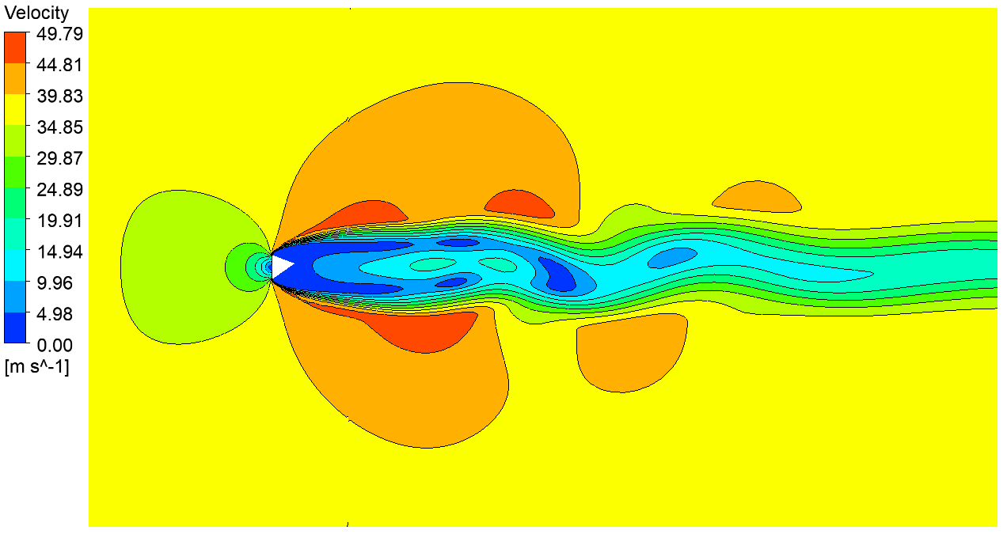
t=5 c | 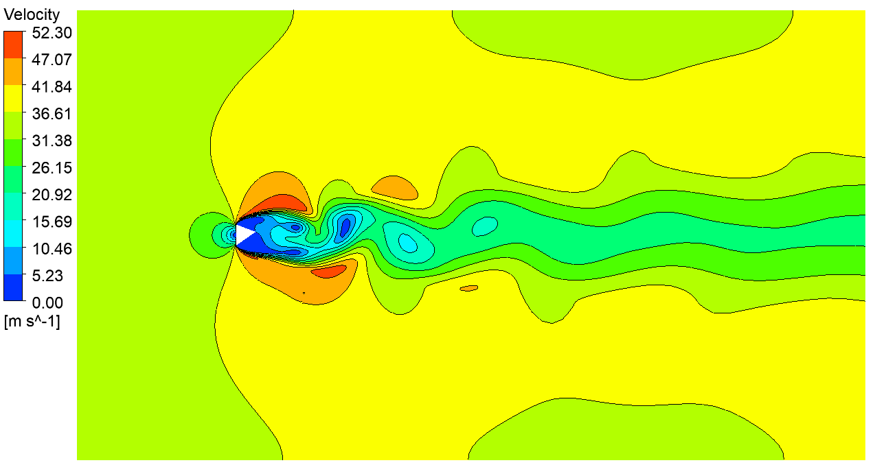
t=25 c | 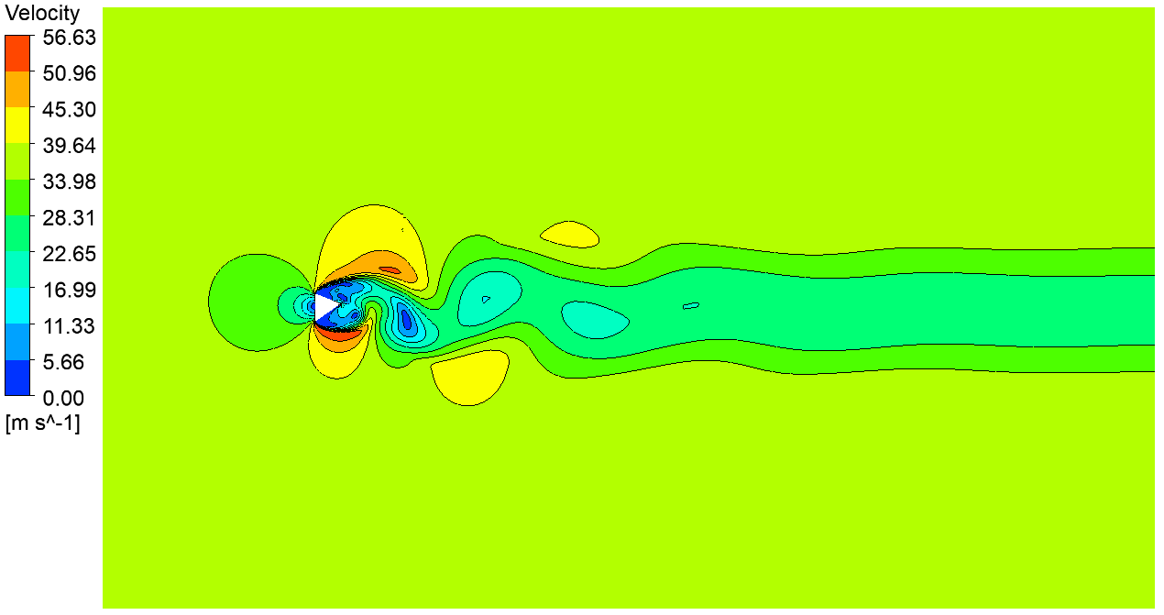
t=33 c | 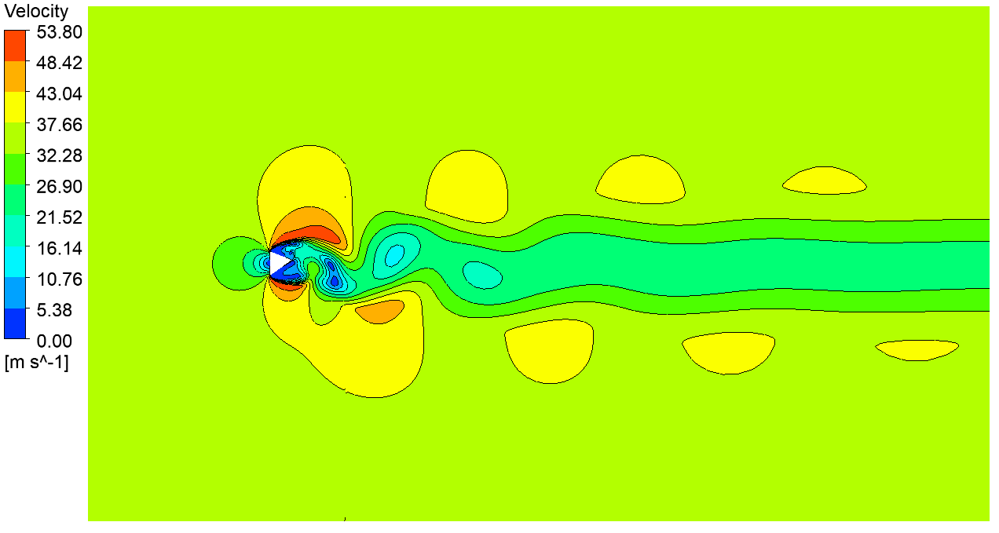
Рис. 6.4 Вариант 1 (Re=1.1∙10⁷, двумерная задача):
Изополя скоростей, м/с в разные моменты времени
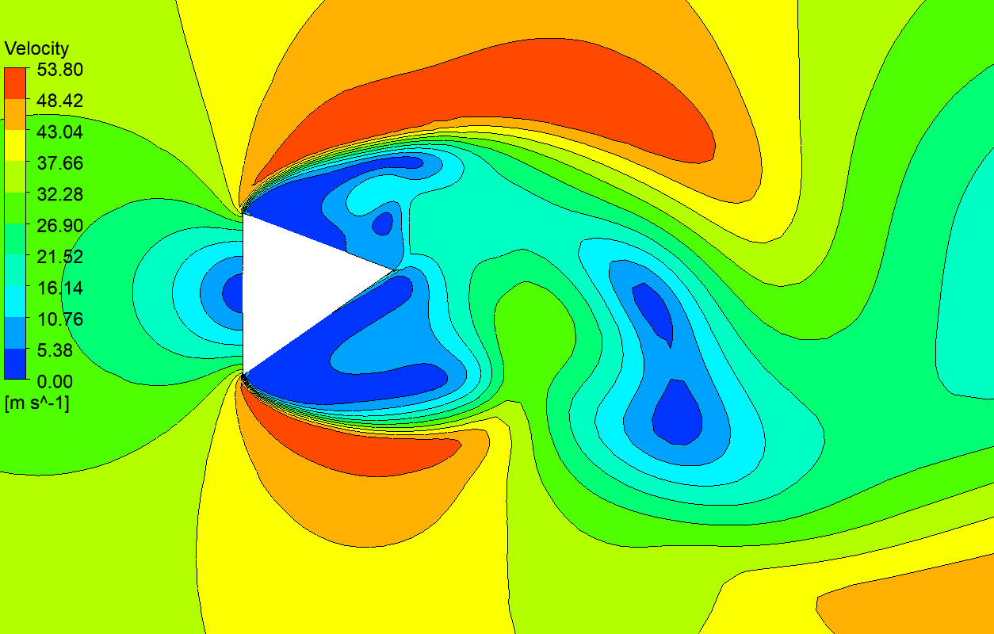
Рис. 6.5 Вариант 1 (Re=1.1∙10⁷, двумерная задача):
Изополе скоростей, м/с в момент времени t=33 c.

Сравнение расчетных сеток
Для оценки сходимости решения был произведен расчет для другой сетки. Вокруг сечения был создан пограничный слой: 5 слоев вокруг всего сечения, каждый следующий слой в 1.2 раза толще предыдущего. Сама поверхность сечения была разбита на элементы размером 0.2 м. В объеме с сечением (в виде кольца) размер элементов был задан равным 0.2 м, в следующем объеме размер элементов – 0.6 м. За сечением объемы разбивались вдоль оси x на 60 элементов с соотношением последнего элемента к первому элементу, равному 5. Аналогично разбивались остальные объемы: выше и ниже сечения (вдоль оси y на 40 элементов с соотношением 3) и перед сечением (вдоль оси x на 25 элементов с соотношением 3). Для решения задачи в квазидвумерной постановке, сетка в плоскости xOy «выдавливалась» на один элемент и на 0.5 м по направлению оси z. Полученная расчётная сетка представлена на рис. 6.6.
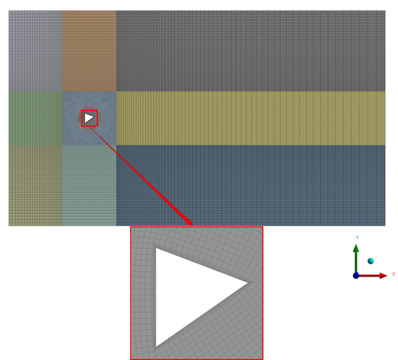
Рис. 6.6 Модель 2. Расчётная конечнообъемная сетка (33 282 КО) (а)
и вид на неё возле сечения (б)

Полученные результаты
В таблицах 6.5 – 6.6 представлены полученные аэродинамические коэффициенты и число Струхаля для Модели 2 (Вариант 1, скорость потока 35 м/с) в сравнении с аналогичными результатами для Модели 1.

Таблица 6.5 Результаты стационарных расчетов для Варианта 1 (V=35 м/с, Re=1.1∙10⁷)
 | C_{D,ave} | C_{L,ave}
Модель 1 | 1.28 | 0.01
Модель 2 | 1.34 | 0.01

Таблица 6.6 Результаты расчетов для Варианта 1 (V=35 м/с, Re=1.1∙10⁷)
 | C_{D,ave} | C_{D,min} | C_{D,max} | C_{L,ave} | C_{L,min} | C_{L,max} | Sh
Модель 1 | 1.83 | 1.73 | 2.00 | 0.08 | -0.82 | 0.98 | 0.14
Модель 2 | 1.91 | 1.80 | 2.09 | 0.07 | -0.87 | 0.96 | 0.16

Для дальнейших расчетов приняты параметры расчетной модели как у Модели 2.

6.2. Определение аэродинамических характеристик на шпиль без учета навершия
Рассматривается обтекание шпиля без учета навершия (рис.6.7).

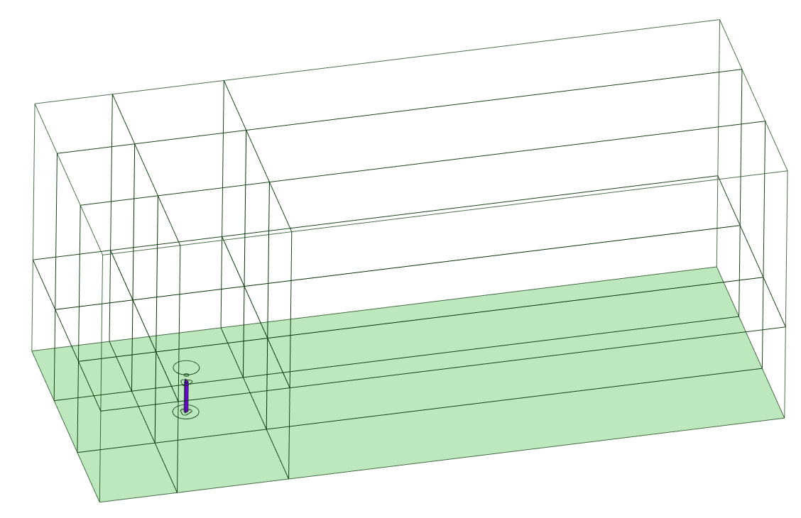
Рис. 6.7 Геометрическая модель шпиля без учета навершия.

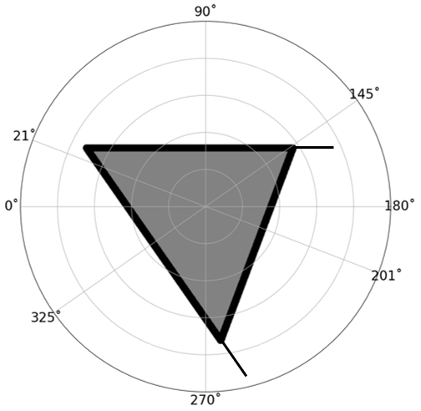
Рис. 6.8 Система координат и расчетные направления ветрового потока.

Параметры расчетной модели
Моделирование обтекания сечения шпиля проводилось в ANSYS Fluent, лучше зарекомендовавшем себя в решении нестационарных задач, а также обладающим большими возможностями настроек параметров решения подобных задач, чем ANSYS CFX.
Вся расчетная область воздуха разбивалась на конечные объемы с использованием модуля ANSYS Meshing. Вокруг шпиля был создан пограничный слой: 5 слоев вокруг всего шпиля, каждый следующий слой в 1.2 раза толще предыдущего. Сама поверхность шпиля была разбита на элементы размером 0.2 м, а поверхности навершия – элементами размером 0.5-1м. Полученная расчётная сетка представлена на рис. 6.9 -6.11.
Граничные условия соответствуют Модели 3 (см. п.5.1.2).
Использовался подход турбулентности RANS (модель турбулентности Realizable k-ε модель).
Для решения в нестационарной постановке критерием окончания счета назначено максимальное количество итераций – 200 или достижение максимальных невязок по давлению и по всем компонентам скорости 10⁻³.
Для решения в нестационарной постановке шаг физического времени решения был принят равным 0.05 с.

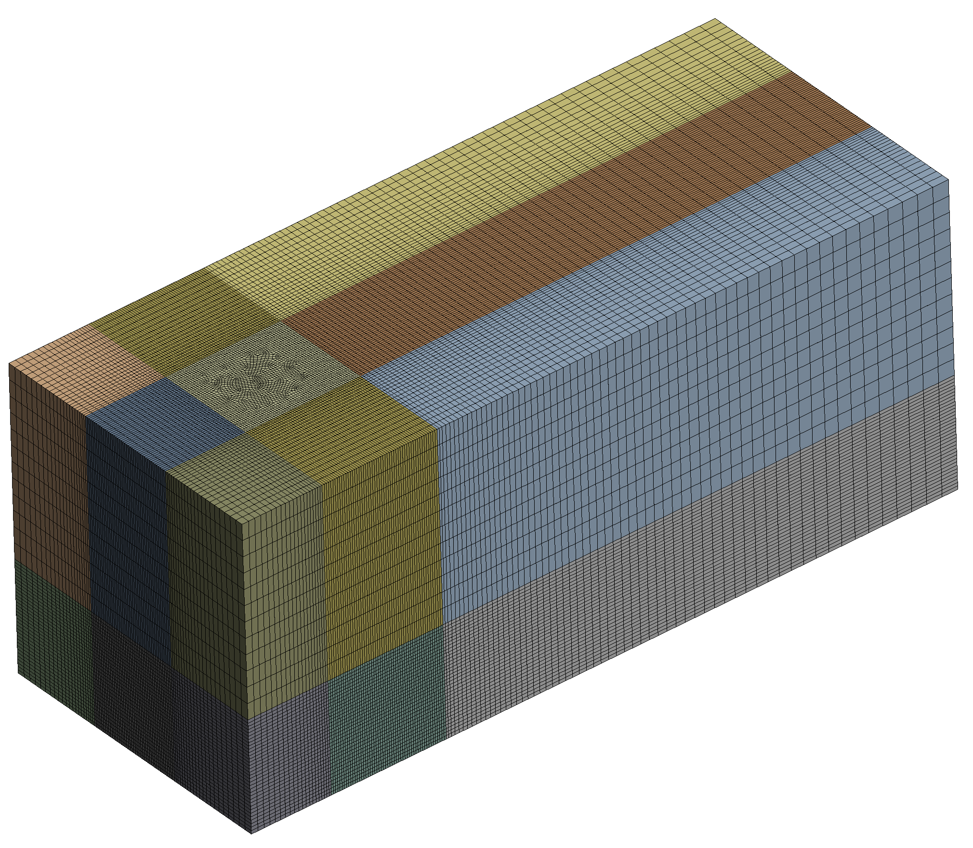
Рис. 6.9 Конечнообъемная сетка (496 201 узлов / конечных объемов)

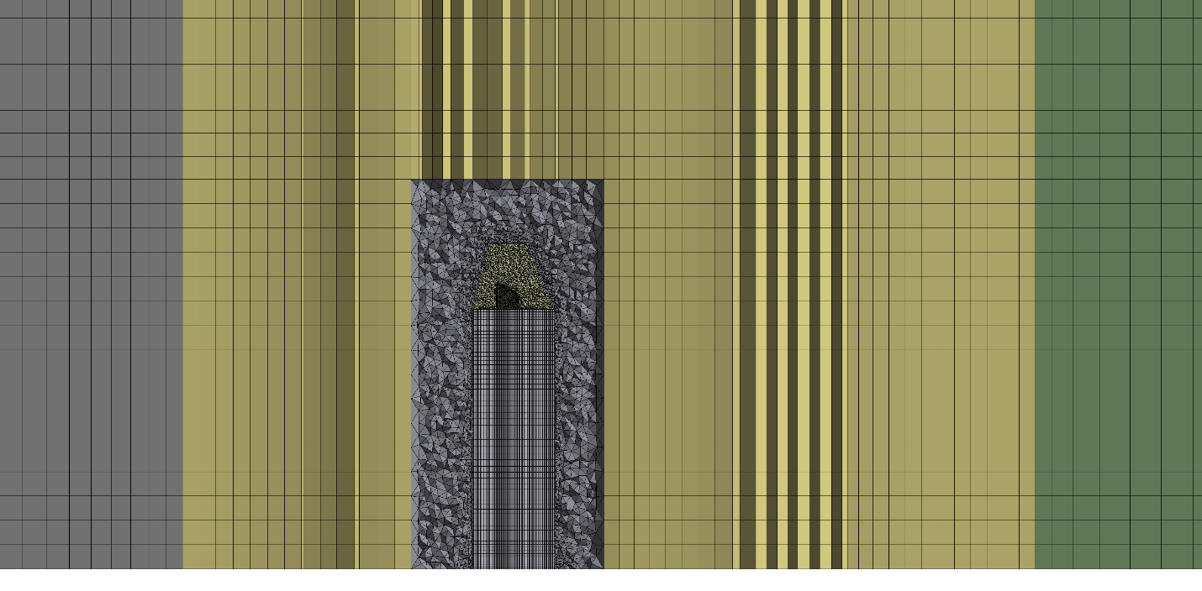
Рис. 6.10 Разрез конечнообъемной сетки

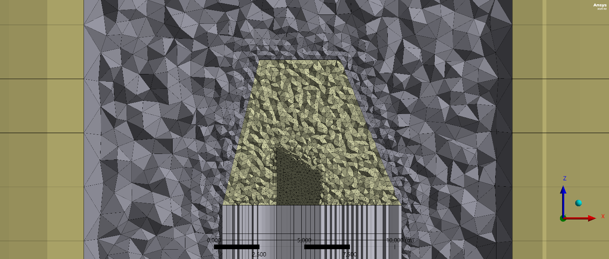
Рис. 6.11 Разрез конечнообъемной сетки

Полученные результаты

Ниже представлены результаты стационарного и нестационарного расчета для угла атаки 90º (рис. 6.17). На рис.6.12 - 6.13 представлены полученные зависимости силы лобового сопротивления F_{D} и подъемной силы F_{L} от времени, на рис.6.14 представлена спектральная плотность мощности подъемной силы F_{L}, в табл. 6.7 представлены полученные аэродинамические коэффициенты и число Струхаля.
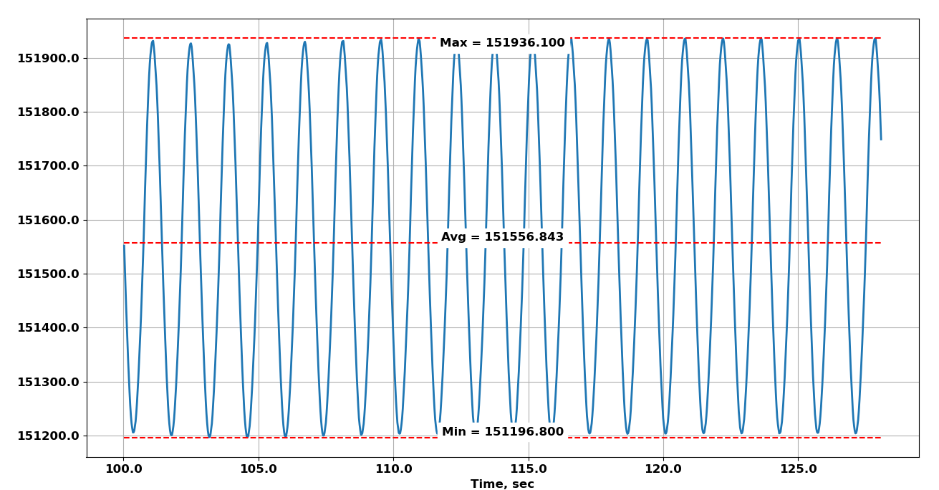
Рис. 6.12 Зависимость силы лобового сопротивления F_{D} [Н] от времени,
действующей на шпиль

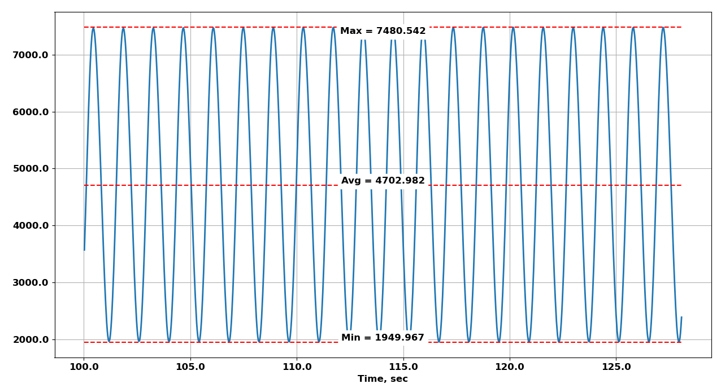
Рис. 6.13 Зависимость подъемной силы F_{L} [Н] от времени,
действующей на шпиль

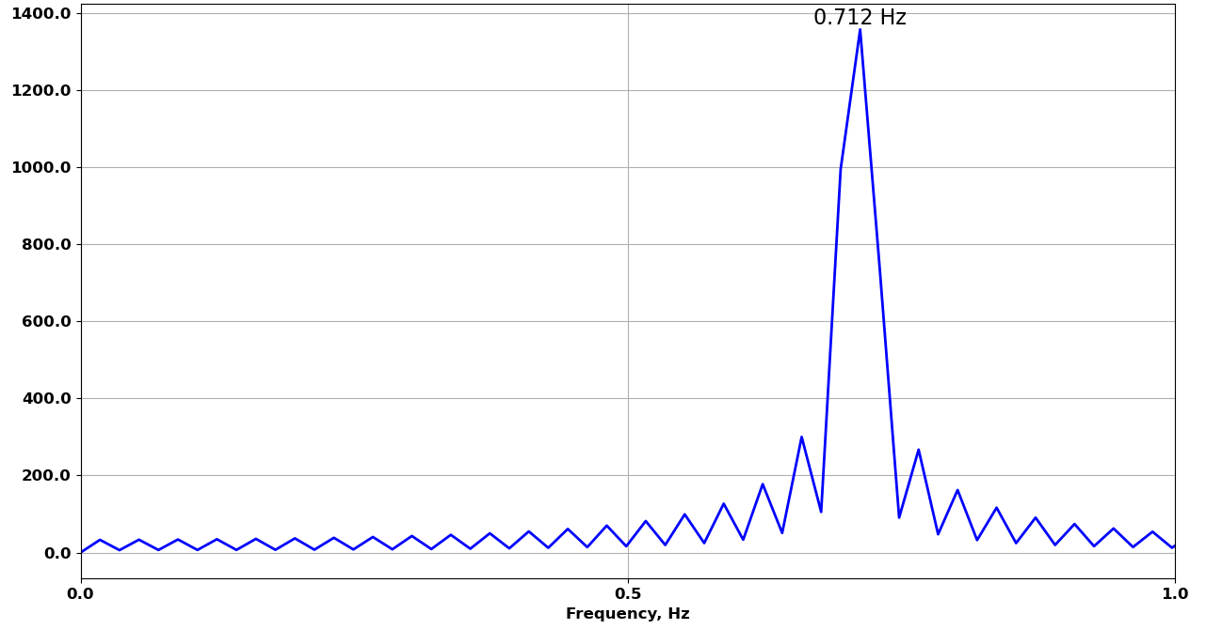
Рис. 6.14 Спектральная плотность мощности подъемной силы F_{L} [Н],
действующей на шпиль

Таблица 6.7 Аэродинамические коэффициенты и число Струхаля
для шпиля без учета навершия
 | C_{D,ave} | C_{D,min} | C_{D,max} | C_{L,ave} | C_{L,min} | C_{L,max} | Sh
Стационарный расчет | 1.11 | - | - | 0.03 | - | - | -
Нестационарный расчет | 1.19 | 1.18 | 1.19 | 0.04 | 0.02 | 0.06 | 0.092

6.3. Определение аэродинамических характеристик на шпиль с учетом навершия
Рассматривается обтекание шпиля с учетом навершия (рис.6.15).
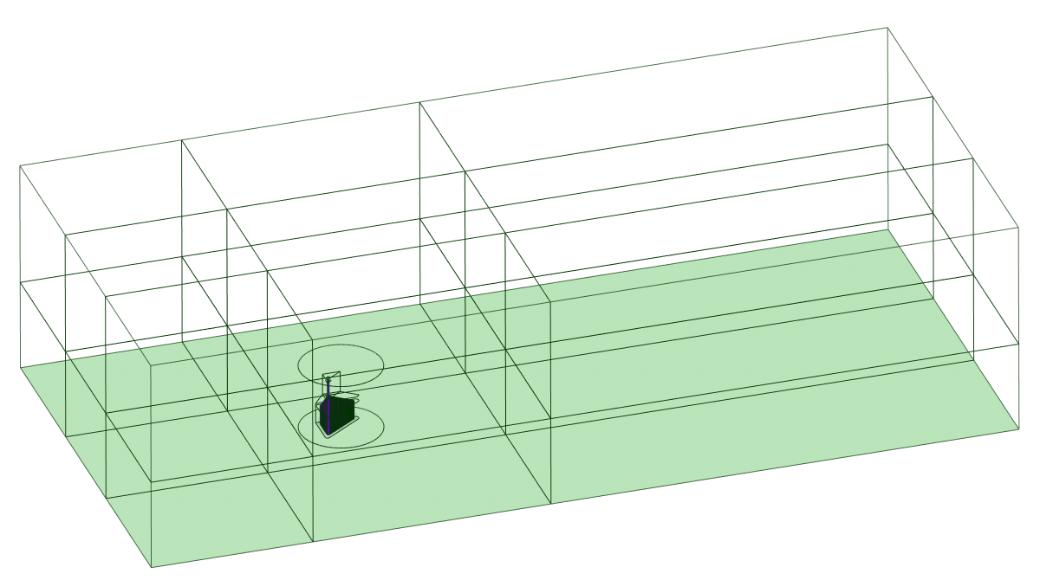
Рис. 6.15 Геометрическая модель шпиля с учетом навершия.

Параметры расчетной модели
Моделирование обтекания сечения шпиля проводилось в ANSYS Fluent, лучше зарекомендовавшем себя в решении нестационарных задач, а также обладающим большими возможностями настроек параметров решения подобных задач, чем ANSYS CFX.
Вся расчетная область воздуха разбивалась на конечные объемы с использованием модуля ANSYS Meshing. Вокруг шпиля был создан пограничный слой: 5 слоев вокруг всего шпиля, каждый следующий слой в 1.2 раза толще предыдущего. Сама поверхность шпиля была разбита на элементы размером 0.2 м. Полученная расчётная сетка представлена на рис. 6.16 -6.18.
Граничные условия соответствуют Модели 3 (см. п.5.1.2).
Использовался подход турбулентности RANS (модель турбулентности Realizable k-ε модель).
Для решения в нестационарной постановке критерием окончания счета назначено максимальное количество итераций – 200 или достижение максимальных невязок по давлению и по всем компонентам скорости 10⁻³.
Для решения в нестационарной постановке шаг физического времени решения был принят равным 0.1 с.
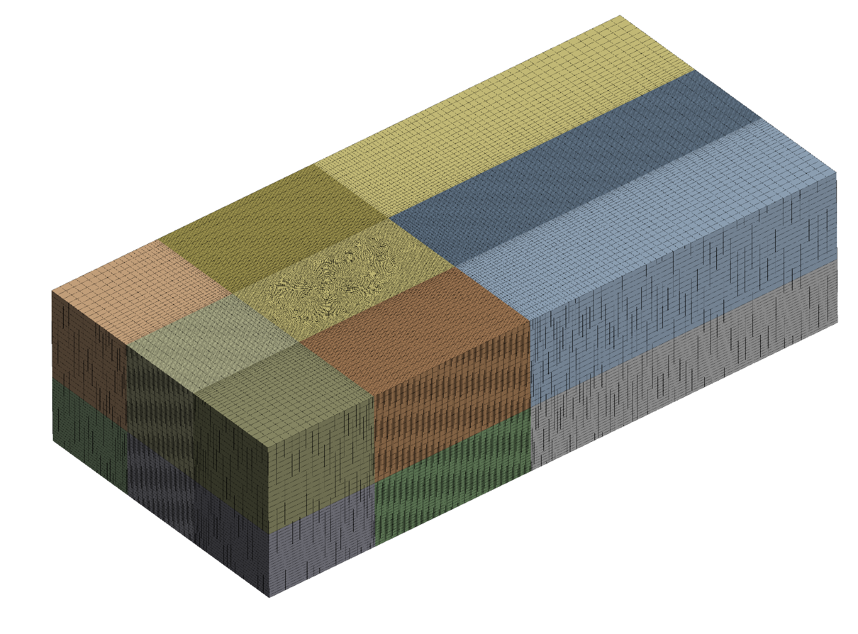
Рис. 6.16 Конечнообъемная сетка (1 743 746 узлов / конечных объемов)

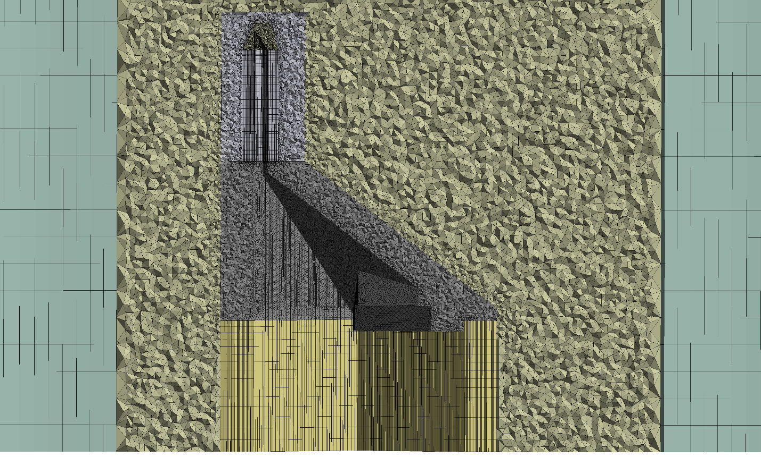
Рис. 6.17 Разрез конечнообъемной сетки
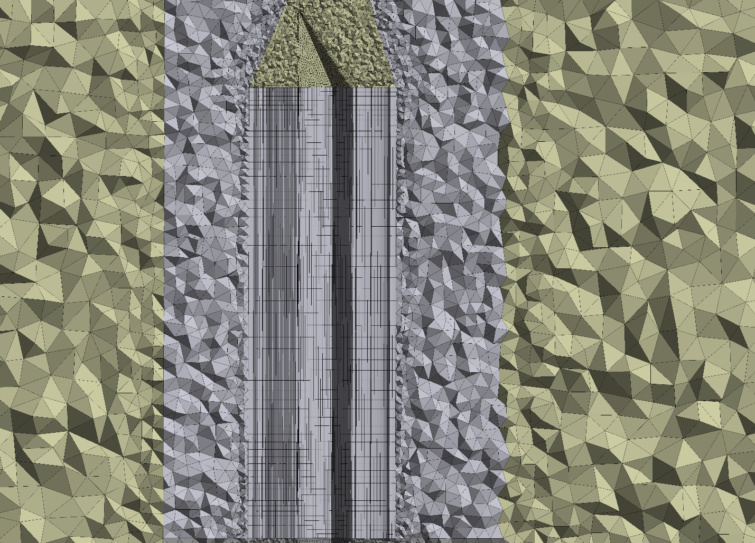
Рис. 6.18 Разрез конечнообъемной сетки

Результаты стационарных расчетов

Ниже представлены результаты многовариантных стационарных расчетов для шпиля с учетом навершия при разных углах атаки (рис. 6.8). В табл. 6.8 представлены полученные силы лобового сопротивления F_{D} и подъемной силы F_{L} от угла атаки ветра, а также соответствующие аэродинамические коэффициенты. На рис. 6.19-6.20 показаны графики зависимости коэффициента силы лобового сопротивления С_{D} и коэффициента подъемной силы С_{L} от угла атаки ветра $α$.

Таблица 6.8 Средние значения силы лобового сопротивления F_{D}, подъемной силы F_{L} и соответствующие аэродинамические коэффициенты
Угол α, ° | F_{D} [Н] | F_{L} [Н] | С_{D} | С_{L}
0 | 118 562 | 95 187 | 0.846 | 0.689
21 | 85 889 | 71 132 | 0.610 | 0.498
30 | 86 722 | 7 237 | 0.611 | 0.057
45 | 83 551 | -121 223 | 0.599 | -0.865
50 | 95 468 | -116 503 | 0.682 | -0.829
60 | 119 009 | -78 564 | 0.853 | -0.573
75 | 139 911 | -34 929 | 1.009 | -0.262
90 | 140 434 | 7 996 | 1.018 | 0.049
105 | 128 422 | 56 394 | 0.937 | 0.405
120 | 103 600 | 78 277 | 0.754 | 0.583
145 | 97 914 | -36 827 | 0.711 | -0.220
165 | 92 406 | -89 218 | 0.652 | -0.649
170 | 107 026 | -88 008 | 0.758 | -0.646
175 | 115 113 | -73 947 | 0.820 | -0.543
180 | 132 014 | -61 961 | 0.946 | -0.454
185 | 146 308 | -46 458 | 1.052 | -0.342
195 | 144 834 | -17 594 | 1.045 | -0.126
201 | 128 649 | -1 946 | 0.924 | -0.013
210 | 126 591 | 20 142 | 0.910 | 0.146
225 | 111 202 | 56 644 | 0.800 | 0.411
240 | 94 283 | 107 586 | 0.664 | 0.784
255 | 84 446 | 32 671 | 0.597 | 0.235
270 | 82 944 | -65 136 | 0.618 | -0.461
285 | 91 058 | -103 729 | 0.672 | -0.767
300 | 128 848 | -81 688 | 0.950 | -0.605
325 | 145 475 | -5 854 | 1.061 | -0.041
345 | 139 562 | 51 728 | 1.008 | 0.377

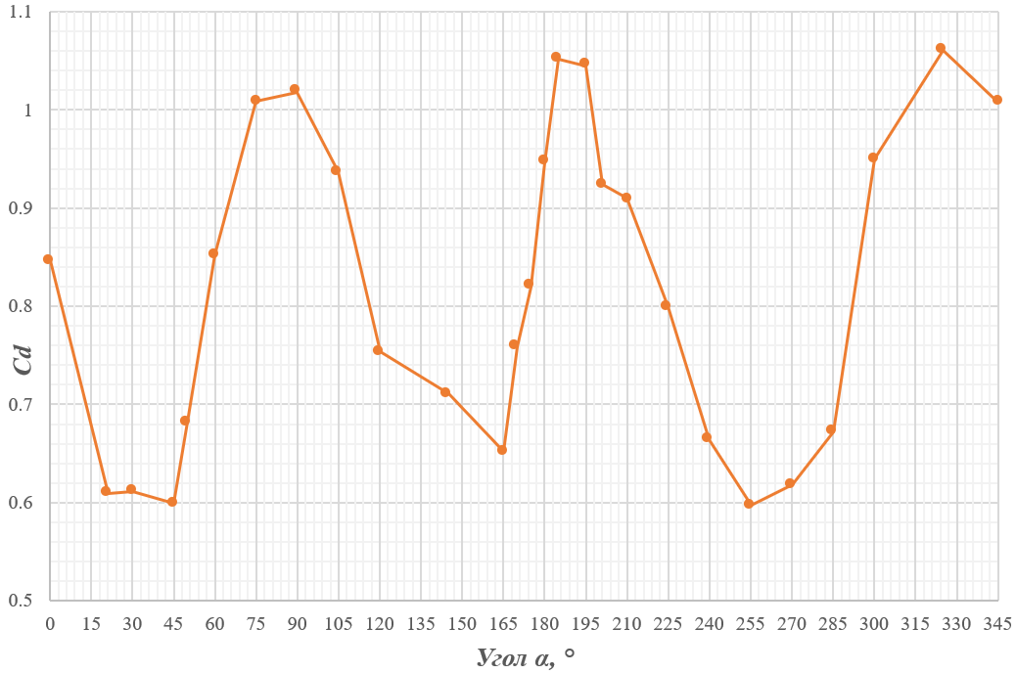
Рис. 6.19. График зависимости коэффициента силы лобового сопротивления С_{D}
от угла атаки ветра $α$.

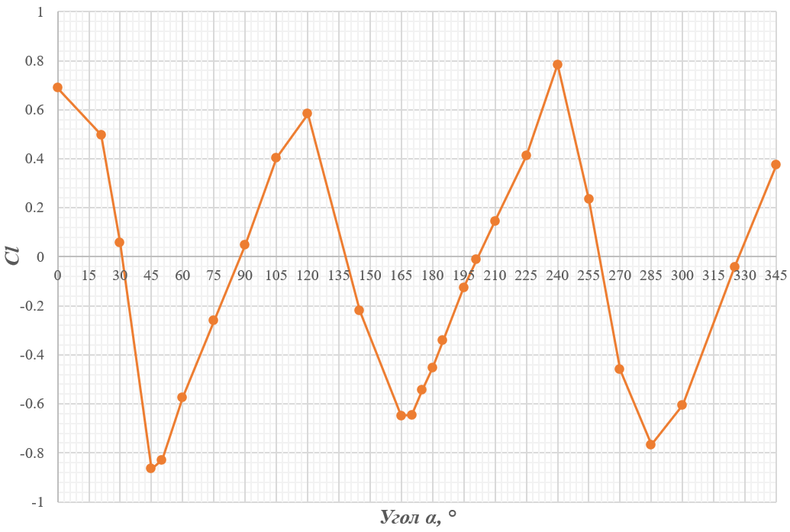
Рис. 6.20. График зависимости коэффициента подъемной силы С_{L} от угла атаки ветра $α$.

Результаты нестационарных расчетов

Ниже представлены результаты стационарного и нестационарного расчета для углов атаки ветра 21º, 90º, 201º (рис. 6.8). На рис. 6.21-6.22, 6.24-6.25, 6.27-6.28 представлены полученные зависимости силы лобового сопротивления F_{D} и подъемной силы F_{L} от времени, на рис.6.23, 6.26, 6.29 представлена спектральная плотность мощности подъемной силы F_{L}. В табл. 6.9 представлены полученные значения силы лобового сопротивления F_{D}, подъемной силы F_{L} и частоты срыва вихрей; в табл. 6.10 представлены полученные аэродинамические коэффициенты и число Струхаля.

Таблица 6.9 Значения силы лобового сопротивления F_{D}, подъемной силы F_{L} и частоты срыва вихрей для шпиля с учетом навершия
Угол α, | F_{D,ave}, [Н] | F_{D,min}, [Н] | F_{D,max}, [Н] | F_{L,ave}, [Н] | F_{L,min}, [Н] | F_{L,max}, [Н] | f [Гц]
21º | 78 914 | 77 581 | 79 796 | 64 729 | 63 407 | 65 743 | 0.014  0.039  0.007
90º | 134 197 | 125 782 | 141 523 | 6 562 | 4 975 | 8 706 | 0.027  0.058  0.018
201º | 116 750 | 105 883 | 140 216 | -291 | -3 185 | 9 040 | 0.004  0.058  0.014

Таблица 6.10 Значения коэффициентов силы лобового сопротивления С_{D}, подъемной силы С_{L} и число Струхаля для шпиля с учетом навершия
Угол α, ° | C_{D,ave} | C_{D,min} | C_{D,max} | C_{L,ave} | C_{L,min} | C_{L,max} | Sh
21º | 0.62 | 0.61 | 0.62 | 0.51 | 0.50 | 0.51 | 0.002  0.005  0.001
90º | 1.05 | 0.98 | 1.11 | 0.05 | 0.04 | 0.07 | 0.004  0.008  0.002
201º | 0.91 | 0.83 | 1.10 | 0.00 | -0.02 | 0.07 | 0.001  0.008  0.002

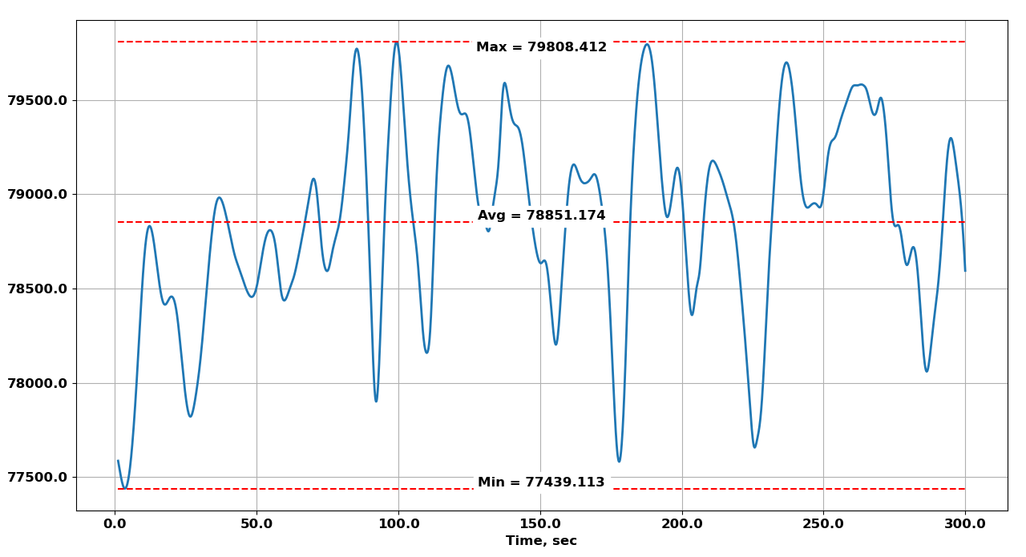
Рис. 6.21 Зависимость силы лобового сопротивления F_{D} [Н] от времени,
действующей на шпиль с учетом навершия. Угол атаки 21º

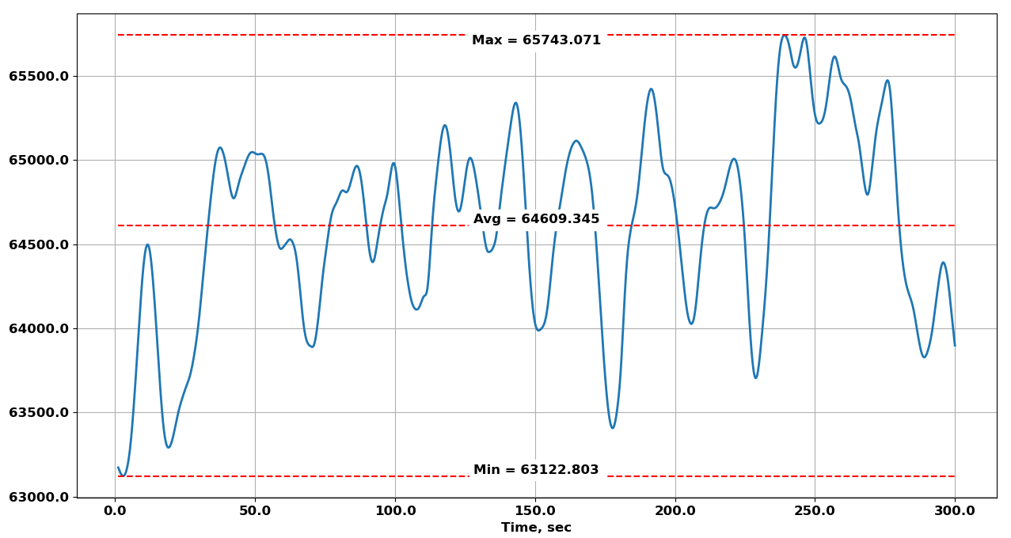
Рис. 6.22 Зависимость подъемной силы F_{L} [Н] от времени,
действующей на шпиль с учетом навершия. Угол атаки 21º

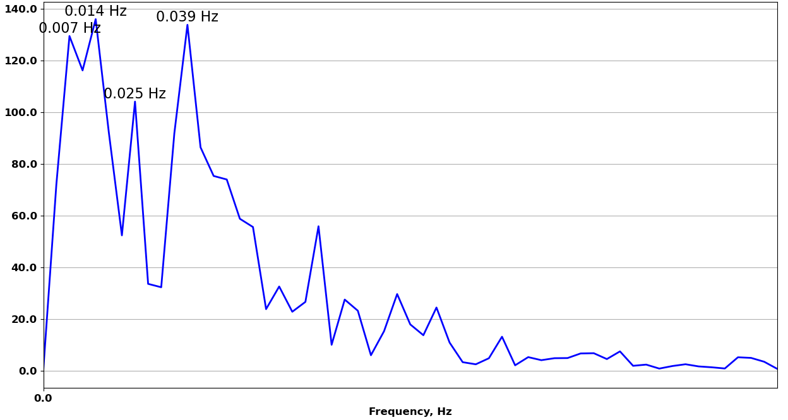
Рис. 6.23 Спектральная плотность мощности подъемной силы F_{L} [Н],
действующей на шпиль с учетом навершия. Угол атаки 21º

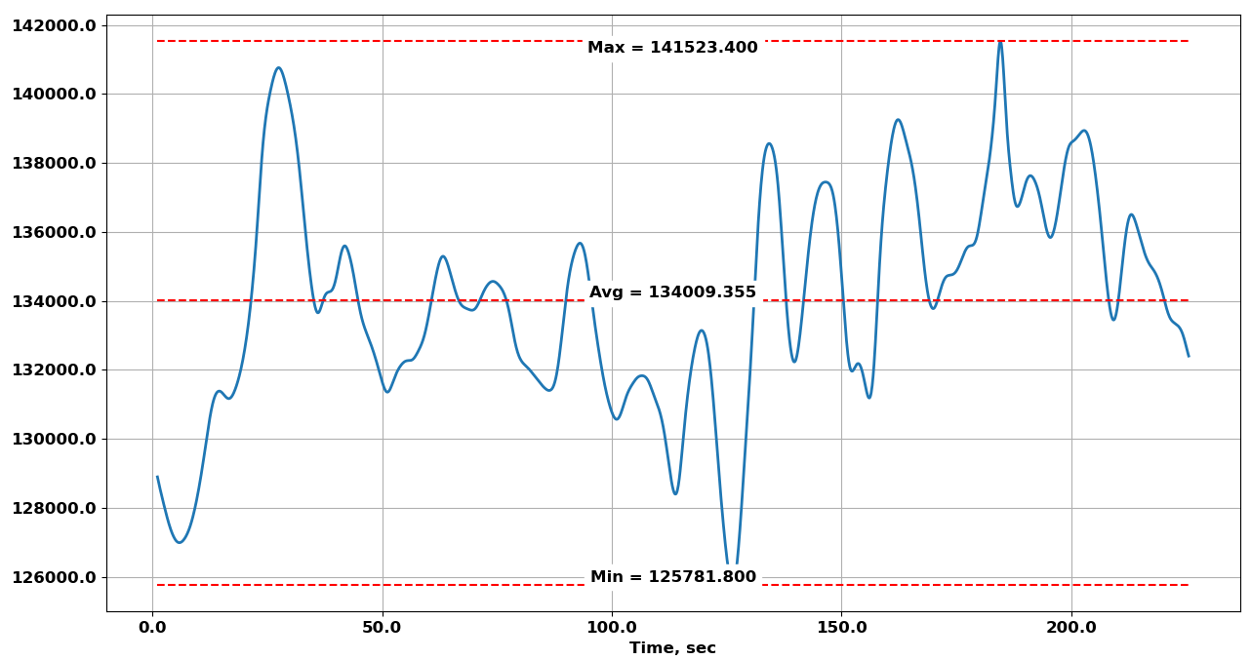
Рис. 6.24 Зависимость силы лобового сопротивления F_{D} [Н] от времени,
действующей на шпиль с учетом навершия. Угол атаки 90º

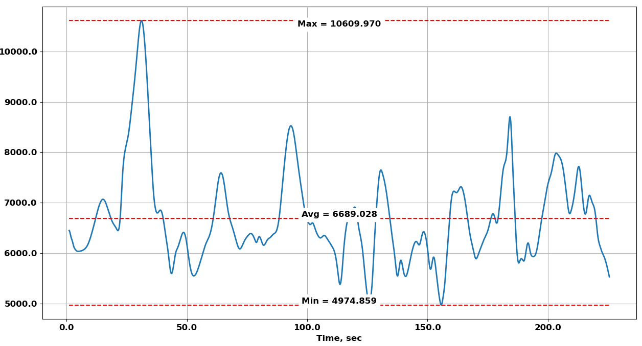
Рис. 6.25 Зависимость подъемной силы F_{L} [Н] от времени,
действующей на шпиль с учетом навершия. Угол атаки 90º

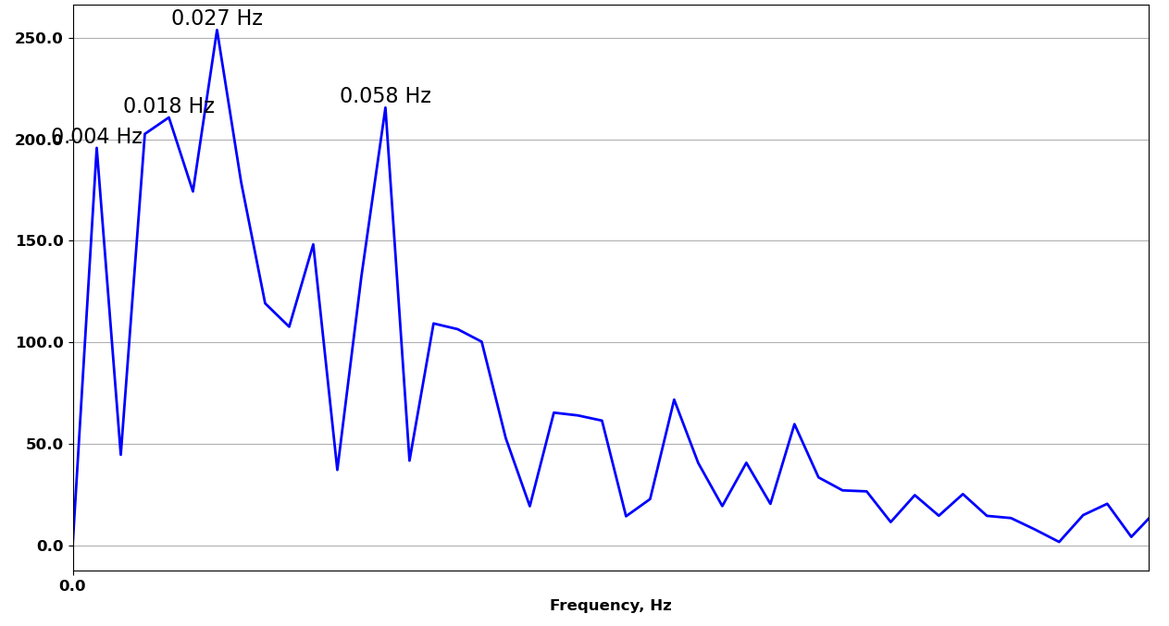
Рис. 6.26 Спектральная плотность мощности подъемной силы F_{L} [Н],
действующей на шпиль с учетом навершия. Угол атаки 90º

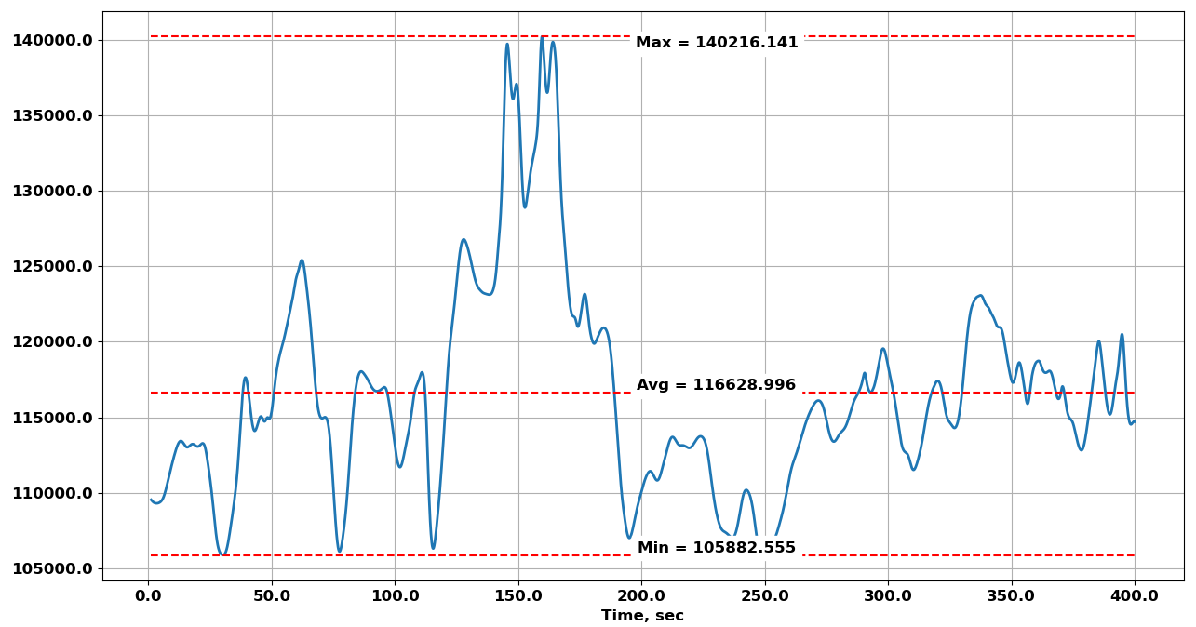
Рис. 6.27 Зависимость силы лобового сопротивления F_{D} [Н] от времени,
действующей на шпиль с учетом навершия. Угол атаки 201º

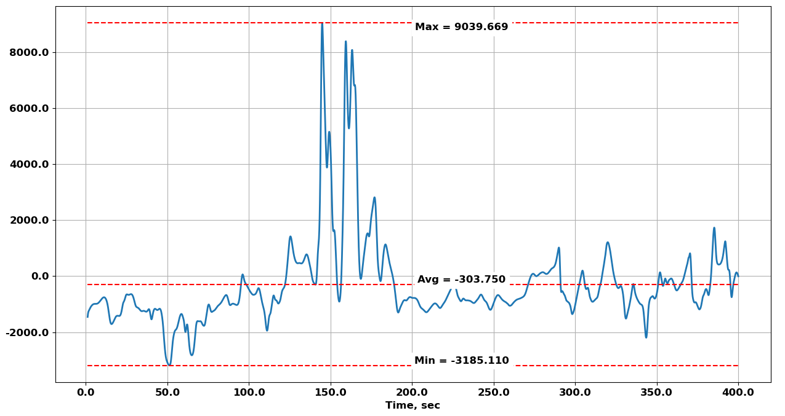
Рис. 6.28 Зависимость подъемной силы F_{L} [Н] от времени,
действующей на шпиль с учетом навершия. Угол атаки 201º

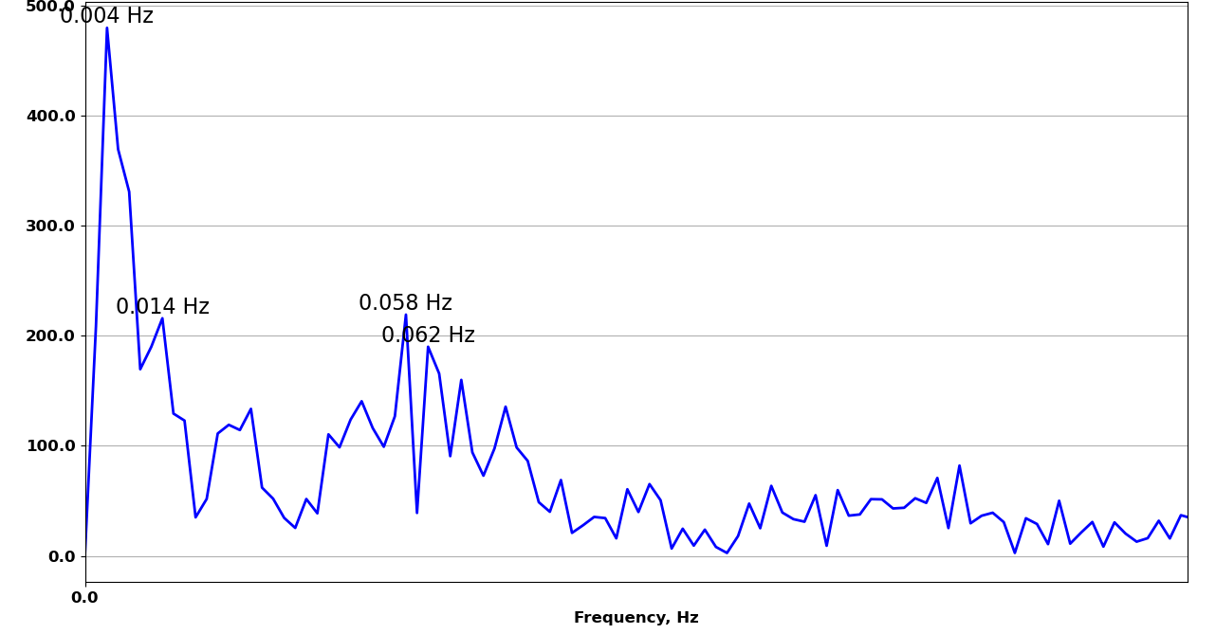
Рис. 6.29 Спектральная плотность мощности подъемной силы F_{L} [Н],
действующей на шпиль с учетом навершия. Угол атаки 201º

Анализ результатов

В результате проведенных стационарных и нестационарных многовариантных расчетов аэродинамики сечения шпиля (квазидумерная постановка), шпиля без учета и с учетом навершия выявлено:
-для сечения шпиля в двумерной постановке амплитуда колебаний коэффициента подъемной силы C_{L} составила 0.92, число Струхаля – 0.16;
-для шпиля без учета навершия амплитуда колебаний коэффициента подъемной силы C_{L} составила 0.02, число Струхаля – 0.092;
-для шпиля с учетом навершия амплитуда колебаний коэффициента подъемной силы C_{L} составила 0.015, число Струхаля – 0.007.

Отсюда можно сделать вывод, что имеет место существенное влияние навершия на аэродинамику шпиля. Фактически срывы крупных вихрей с навершия не дают возникнуть интенсивному периодическому срыву вихрей со шпиля. Следовательно, в прочностных расчетах не следует проводить расчет на воздействие от вихревого возбуждения.

Выводы и рекомендации
По результатам выполненной НИР «Комплексные аэродинамические исследования шпиля башни комплекса зданий Национального космического центра по адресу: г. Москва, … можно сформулировать следующие выводы и рекомендации:

- На основе анализа и обобщения исходных данных разработана расчетная динамическая конечноэлементная модель шпиля (в верифицированном программном комплексе SIMULIA Abaqus), по которой были определены значимые собственные частоты и формы колебаний конструкции).

- В результате проведенных тестовых расчетов подтверждена корректность использования в математической (численной) и физической (экспериментальной) моделях усеченной геометрии Объекта (навершие и шпиль) с точки зрения аэродинамических нагрузок на шпиль. Выявлен рациональный размер расчетной области для последующих аэродинамических расчетов на основе математического (численного) моделирования.

- В результате проведенных аэродинамических исследований на основе физического (экспериментального) моделирования в аэродинамической трубе определены:
– аэродинамические коэффициенты C_{X}, C_{Y}, C_{Z} и C_{MX}, C_{MY}, C_{MZ} в глобальных осях и C_{D}, C_{L} в поточных осях для шпиля башни;
– амплитуды колебаний аэродинамических коэффициентов C_{D}, C_{L} и частотные характеристики ветрового воздействия (диапазон чисел Струхаля 0.5-0.75);
– пиковые ветровые давления на фасадные конструкции навершия и шпиля башни.

Аэродинамические коэффициенты C_{X}, C_{Y}, C_{Z} и C_{MX}, C_{MY}, C_{MZ} и пиковые ветровые давления на фасадные конструкции навершия и шпиля башни, полученные по результатам физического (экспериментального) моделирования, рекомендуются к использованию в прочностных расчетах.

- Согласно обзорному анализу видов аэроупругой неустойчивости выявлено, что для исследуемого шпиля возможно проявление следующих эффектов аэроупругой неустойчивости: галопирования и вихревого возбуждения.

- По результатам математического (численного) и физического (экспериментально) моделирования выявлено, что явление периодического срыва вихрей со шпиля (вихревое возбуждение) выражено незначительно – амплитуды аэродинамических коэффициентов не более 0.08 при знакопостоянном фоновом значении. Следовательно, в прочностных расчетах можно не проводить расчет на воздействие от вихревого возбуждения.

- Проведенная оценка по нормативной методике показывает, что для исследуемого шпиля невозможно возникновение явления галопирования при скоростях ветра, наблюдаемых на площадке строительства.
В результате прямого численного моделирования связанной задачи двухстороннего взаимодействия шпиля и воздушного потока в ПК ANSYS (двухсторонний FSI, реализуемый связкой модулей Fluent и Mechanical) при максимально возможной скорости ветра для места строительства для наиболее опасного направления ветра выявлено:
– перемещение шпиля не превышают 10мм, а амплитуда колебания составляет доли миллиметра;
– в течение 300 моделируемых секунд не было обнаружено увеличения амплитуд колебаний и изменения равновесного положения шпиля.
Таким образом, поверочный двухсторонний связанный расчет аэроупругих колебаний Шпиля подтвердил отсутствие явлений аэроупругой неустойчивости при максимально возможной скорости ветра для места строительства.

